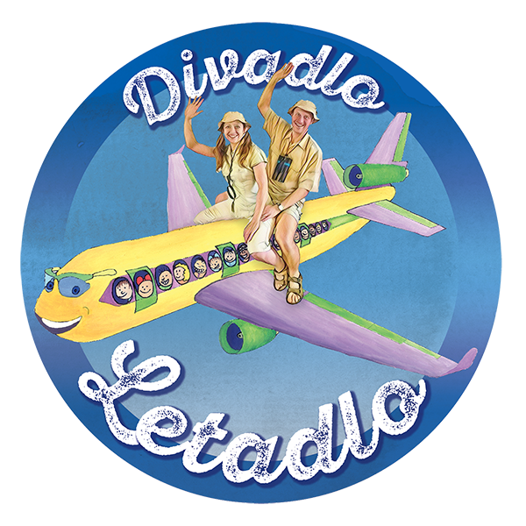Město Bělá nad Radbuzou

s Mateřskou školou

připravili pro děti v kulturním domě

**Vánoční pohádku**

**„O JEŽEČKOVI A MYŠCE“**

**5.12.2023 v 10:00h**

Vstupné – 60kč